湖州学院体育教学耗材采购项目询价文件

一、采购项目名称、采购清单及要求：
1.采购项目名称：湖州学院体育教学耗材采购项目
2.采购项目编号：XZ2025034A
3.采购组织类型：分散采购自行组织
4.采购方式：校内询价
5.采购预算：人民币：壹拾陆万零壹佰元整（￥160100元）
6.采购清单（包括货物名称、规格参数、数量、单位等）：
序号 | 名称 | 技术参数 | 数量 | 采购预算
1 | 体育教学耗材 | 详见附件2 | 1项 | 人民币：壹拾陆万零壹佰元整（￥160100元）
注：1.以上采购预算包含货物费、辅材辅料费、安装调试费、税费等全部费用在内。
2.投标人须响应或优于规格参数要求，可从推荐品牌中确认一个品牌作为投标品牌。

二、投标文件要求
投标人的投标文件中应包含以下内容（投标文件密封，一式两份，一正一副，胶装成册。所有证件均须真实、有效，复印件均须加盖公章，缺少以下任意一项内容即作无效标处理）：
1.投标报价清单(含货物费、辅材辅料费、安装调试费、税费等全部费用。投标报价高于采购预算者视为无效报价。报价以人民币计，并以大写为准)。投标报价清单见附件1；
2.有效的营业执照副本复印件、税务登记证副本复印件；或“三证合一”营业执照副本复印件；或“五证合一”营业执照副本复印件；
3.投标人开户银行、户名、账号及联系方式；
4.投标代表身份证复印件；如非法定代表人投标，另提供法定代表人授权委托书原件、法定代表人身份证复印件；投标代表需提供在本单位近三个月缴纳社保的凭证；
5.投标产品技术参数响应表（根据技术参数需求表制作，技术参数存在负偏离作无效标处理，详见附件3）;
6.商务需求响应表（根据商务需求表制作，技术参数存在负偏离作无效标处理，详见附件4）
7.投标产品质量及售后服务承诺书；
8.提供自采购公告发布之日起至开标截止时间止的“信用中国”网站（www.creditchina.gov.cn）、中国政府采购网（www.ccgp.gov.cn）、“浙江政府采购网”（zfcg.czt.zj.gov.cn）投标人信用查询网页截图（至少提供2个）（以开标当日采购人核实的查询结果为准）；
9.其他相关材料（采购需求清单中要求提供的材料，投标人认为需要提供的材料等）。
三、投标文件递交及开标时间：
1.开标时间：2025年11月14日14:30；
2.开标地点：湖州市吴兴区妙峰山北路999号湖州学院22d309；
3.联系人：徐老师；
4.电话：0572-2112239。
四、中标办法
本项目根据投标报价、货物需求响应、服务承诺等确定拟中标单位。在货物需求响应、服务承诺等条件符合的条件下，报价最低的单位作为第一成交候选人，次低报价的单位作为第二成交候选人，以此类推。
替补候选人的设定与使用：第一成交候选人放弃成交或者因不可抗力提出不能履行合同，在投标人仍满足三家的情况下，采购人可以确定第二成交候选人为成交人，排名第二的成交候选人因前款同样的原因不能签订合同，采购人可以确定排名第三的成交候选人为成交人。如第一成交候选人放弃中标或者因不可抗力提出不能履行合同，采购人也可以重新询价。

附件1：投标报价清单
附件2：需求清单
附件3.技术参数响应表
附件4.商务需求响应表

湖州学院采购事务中心
2025年11月6日

附件1
投标报价清单

项目名称：湖州学院体育教学耗材采购项目
项目编号：XZ2025034A
序号 | 名称 | 投标品牌型号 | 单位 | 数量 | 投标单价（元） | 投标总价（元）
1 | 网球 |  | 袋 | 20
2 | 羽毛球 |  | 桶 | 200
3 | 排球 |  | 个 | 50
4 | 足球 |  | 个 | 100
5 | 篮球 |  | 个 | 100
6 | 篮球干扰棒 |  | 个 | 20
7 | 标志桶  尺寸：18CM\23CM\32CM |  | 个 | 每个尺寸30
8 | 篮球收纳车 |  | 个 | 2
9 | 匹克球 |  | 个 | 200
10 | 可移动匹克球网架 |  | 个 | 3
11 | 匹克球捡球车 |  | 个 | 4
12 | 激光计时器 |  | 套 | 4
13 | 杠铃缓冲地垫 |  | 个 | 4
14 | 腰旗 |  | 个 | 100
15 | 橄榄球 |  | 个 | 50
16 | 空手道拳套脚背 |  | 套 | 10
17 | 健美操拇指绑手沙袋 |  | 对 | 10
18 | 门球杆 |  | 根 | 20
19 | 乒乓球 |  | 盒 | 200
20 | 深蹲杠铃护肩垫 |  | 个 | 20
21 | 瑜伽垫 |  | 张 | 20
合计 |  | 人民币： 元整（￥ 元）

注：1.以上投标报价包含货物费、辅材辅料费、安装调试费、税费等全部费用在内，
2.未按要求提供投标品牌型号的作无效标处理。

授权代表签字：
投标人（盖章）：
2025年 月 日
附件2
采购需求清单
一、技术需求
序号 | 器材名称 | 技术参数 | 推荐品牌 | 单位 | 数量 | 参考单价（元） | 参考图片 | 备注
1 | 网球 | 材质：天然橡胶+针织毛布(50%羊毛，29%尼龙， 21%棉花)  特点:加厚内胆，弹跳持久，耐打，手感舒适。  包装：无纺布袋装，60 粒/袋，4 袋/箱  外箱体积：55*41*37 | 欧帝尔、天龙、海德 | 袋 | 20 | 425 | 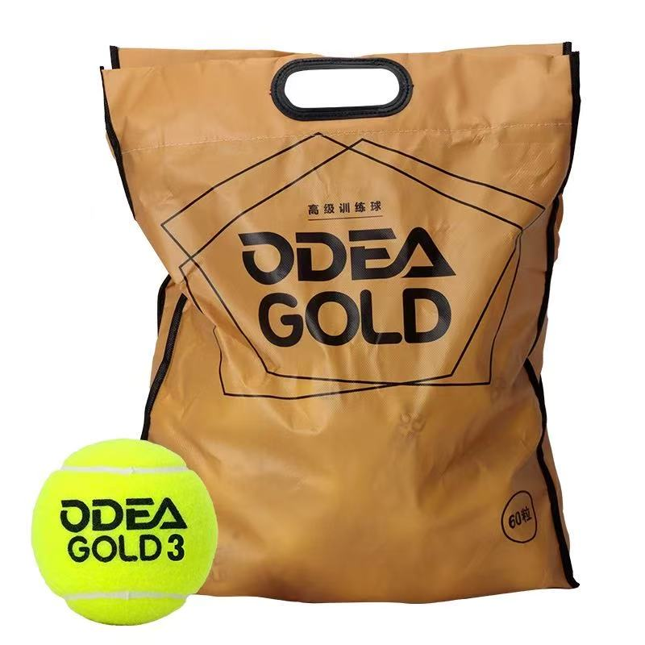
2 | 羽毛球 | 材质：优质鸭毛、双拼球头  类型：比赛用球 | 李宁、威克多、富力特 | 桶 | 200 | 175 | 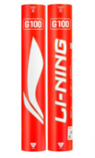
3 | 排球 | 材质：超细纤维 重量：0.28KG 颜色黄蓝拼接 类型：比赛用球 工艺：粘合工艺 | 米卡萨、兰华、摩腾 | 个 | 50 | 300 | 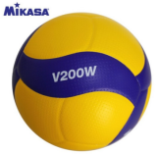
4 | 足球 | 材质：涂层优质防水PU材料、高性能布内胆 特点：热贴合技术 | 世达、摩腾、奥联 | 个 | 100 | 198 | 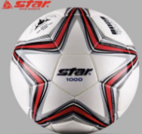
5 | 篮球 | 材质：PU 篮球直径：22.6CM 重量：540G 特点：内部缠丝、耐打 | 斯伯丁、摩腾、威尔胜 | 个 | 100 | 160 | 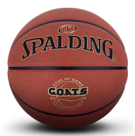
6 | 篮球干扰棒 | 材质：优质皮革 尺寸：长99.5CM 直径13CM 重量：248G | 奥匹、威士顿、清莱 | 个 | 20 | 75 | 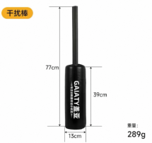
7 | 标志桶 | 材质：PE 尺寸：18CM\23CM\32CM 特点：韧性高、稳固、不易踩坏，颜色多样、辨识度高 | 兰威、会军、实力 | 个 | 每个尺寸30 | 5 | 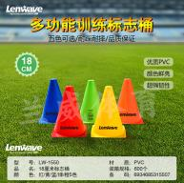
8 | 篮球收纳车 | 材质：不锈钢 规格：110*85*63CM 有盖 特点：4个万向轮360度旋转、圆弧角、结实、经久耐用 | 会军、兰威、奥匹 | 个 | 2 | 650 | 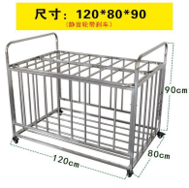
9 | 匹克球 | 材质：PE 类型：室外球40孔 重量：约30G 尺寸：直径约73MM 工艺：滚塑工艺 | 怪兽星球、兰威、会军 | 个 | 200 | 9 | 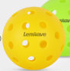
10 | 可移动匹克球网架 | 材质：优质钢材 球网材质：3MM聚乙烯网绳 尺寸：80*80*2.75MM 净重：66KG 组装尺寸：6.95*0.71*0.93米 特点：稳定方便移动 表面处理;粉末喷涂 | 强盟、会军、兰威 | 个 | 3 | 4800 | 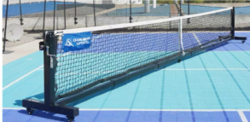
11 | 匹克球捡球车 | 材质：钢管架子+绿色铁线+浸塑挂钩 尺寸：37.5*47*95CM 包装重量：约11KG | 欧帝尔、会军、满贯 | 个 | 4 | 450 | 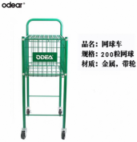
12 | 激光计时器 | 特点：充电续航约10小时、LED高亮显示亚克力面板高透光、自动感应、无线激光 功率：10W 供电：内置锂电池 产品功能：田径短跑、长跑、折返跑、多次折返跑、足球绕杆、蛇形跑等 | 金卡纳、长冠、瑞翔 | 套 | 4 | 2250 | 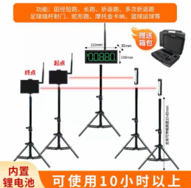
13 | 杠铃缓冲地垫 | 材质：皮革 内置珍珠棉 特点：减震禁音 防滑耐磨 | 会军、美佳、兰威 | 个 | 4 | 350 | 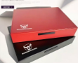
14 | 腰旗 | 材质：PVC材质 绑带+空气扣+飘带 尺寸：周长118CM（可调节） 颜色：多选 | 威尔胜、英瑞特、MPPMCK | 个 | 100 | 30 | 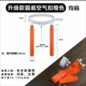
15 | 橄榄球 | 材质：PU复合皮、蜈蚣条 重量：397-425G 周长：695MM-710MM | 威尔胜、奥匹、狮托特 | 个 | 50 | 215 | 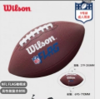
16 | 空手道拳套脚背 | 材质：柔软皮革面料车缝 内胆：聚氨酯一次发泡成型 拳套+护腿套 特点：可拆卸 | 九日山、会军、极真会 | 套 | 10 | 515 | 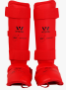
17 | 健美操拇指绑手沙袋 | 材质：潜水服面料 尼龙粘带 特点：拇指控设计 透气防水 | 力诺、兰威、会军 | 对 | 10 | 45 | 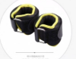
18 | 门球杆 | 材质：螺纹发泡手柄 玻璃钢下杆 硬质合金头 锁紧：卡套式中锁 240长新式底翘头 重量：约880G | 长寿、会军、阳光 | 根 | 20 | 390 | 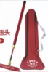
19 | 乒乓球 | 材质：全新料ABS 技术：有缝科技 直径：40+ 特点：重心稳定 耐打好用 类型：训练 | 红双喜、银河、兰威 | 盒 | 200 | 24 | 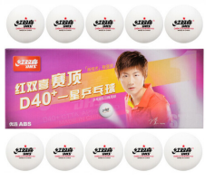
20 | 深蹲杠铃护肩垫 | 材质：加厚泡棉+扣款绑带 特点：贴合减震、不易松动打滑 尺寸：45CM长 直径9.2CM | TMT、会军、型动力 | 个 | 20 | 50 | 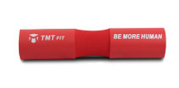
21 | 瑜伽垫 | 材质：TPE双层垫 规格：183*61CM 重量：约1500G 功能：瘦身 特点：波浪设计抓地力强、舒适环保、有弹力 | 会军、兰威、狂神 | 张 | 20 | 60 | 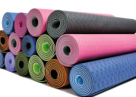
合计 |  |  |  |  |  | 160100

注：1.投标人须响应或优于技术参数要求，可从推荐品牌中确认一个品牌作为投标品牌。
- 技术参数响应表根据以上清单制作，内容应包含：序号、名称、需求技术参数、响应技术参数、偏离情况（正偏离、负偏离、无偏离）、实物图片。
二、商务需求
（一）付款方式
中标人完成本项目并经采购人验收合格后，中标人依法依规开具全额发票，采购人按合同金额原则上于14个工作日内（如遇特殊情况顺延）一次性全额支付款项。
（二）交货时间及地点
1.交货时间：2025年11月30日前。
2.交货地点：湖州学院指定地点。
（三）售后服务
自验收合格之日起，所有产品提供1年质保期，质保期内器材出现故障，中标人应在接到器材故障报修请求后，于30分钟内响应，2 小时内提出解决方案，24小时内完成免费维修或72小时内完成更换。
（四）产品质量保证
1.投标人提供的产品必须为原厂生产的合格产品，符合相关国家标准。如采购人验收或使用时发现中标人提供的为假冒伪劣产品，采购人将依据《中华人民共和国消费者权益保护法》和《浙江省实施〈中华人民共和国消费者权益保护法〉办法》有关规定对中标人进行索赔。
2.中标人供应的产品如不符合招标文件和合同要求，采购人有权无条件退货，责任全部由中标人承担。

附件3
技术参数响应表
项目名称：
项目编号：
序号 | 名称 | 需求技术参数 | 响应技术参数 | 偏离情况 | 实物图片
1
2
3
4
……

注1.投标人须响应或优于技术参数要求，可从推荐品牌中确认一个品牌作为投标品牌。
2.如为“负偏离”或提供产品技术参数经判断与产品品牌型号不符的，即作无效标处理。

法人签字：
投标人（盖章）：
2025年 月 日
附件4
商务需求响应表
项目名称：
项目编号：

序号 | 需求内容 | 响应内容 | 是否响应
1 | 付款方式
2 | 交货时间地点
3 | 售后服务
4 | 产品质量保证

注：1.对商务需求存在一项及以上不响应即作无效标处理。

法人签字：
投标人（盖章）：
2025年 月 日

